
МИНИСТЕРСТВО НАУКИ И ВЫСШЕГО ОБРАЗОВАНИЯ РОССИЙСКОЙ ФЕДЕРАЦИИ
Федеральное государственное бюджетное образовательное учреждение
высшего образования
"МИРЭА - Российский технологический университет"
РТУ МИРЭА

Институт искусственного интеллекта (ИИИ)
Кафедра Промышленной информатики (ПИ)

ОТЧЕТ
ПО ПРАКТИЧЕСКОЙ РАБОТЕ №9
«ИЗУЧЕНИЕ ЛОГИЧЕСКИХ ЭЛЕМЕНТОВ»
по дисциплине
«Информатика»

Выполнил студент группы ИКБО-64-24 |  | Чижиков Д.П.
Принял ст. преподаватель каф. ПИ |  | Серебрянкин В.А.

Практическую работу выполнил «__»_______2025 г.

«Зачтено» «__»_______2025 г.

Москва 2025

Цель работы:

• изучение функциональных характеристик основных логических элементов;
• освоение построения базовых логических схем

ЗАДАЧА: «Светофор»

• A (Автомобильное движение): Состояние светофора для автомобилей (0 = красный, 1 = зеленый).
• P (Пешеходное движение): Состояние светофора для пешеходов (0 = красный, 1 = зеленый).
• B (Кнопка пешехода): Состояние кнопки пешехода (0 = не нажата, 1 = нажата).
• T (Трафик): Датчик трафика на дороге (0 = нет трафика, 1 = есть трафик).
• Автомобили могут двигаться, если (A = 1 и P = 0).
• Пешеходы могут двигаться, если (P = 1 и A = 0).
• Если кнопка B нажата (B = 1), то через некоторое время A = 0 и P = 1.
• Если датчик трафика T активен (T = 1) и кнопка не нажата (B = 0), то светофор для автомобилей остается зеленым (A = 1).

Итоговая схема:

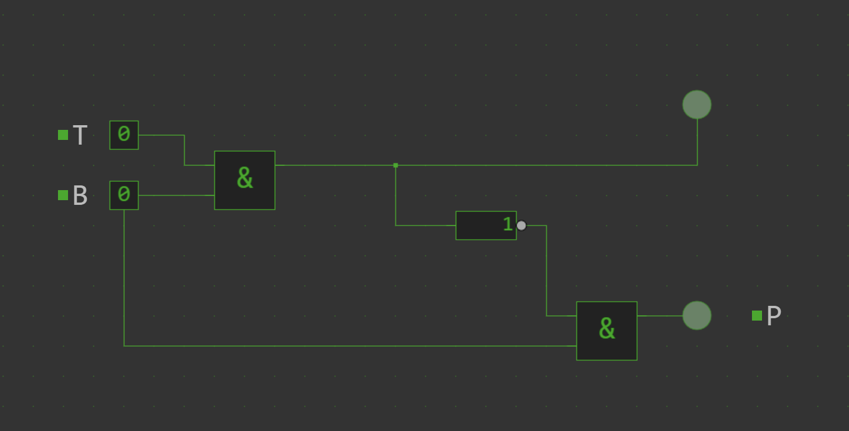

ЗАДАЧА: «Сигнализация»

Сигнализация должна реагировать на 3 входных сигнала:
X - датчик движения
Y - датчик двери
Z - датчик окна
Эти сигналы образуют 8 комбинаций, 7 из которых приведут к срабатыванию сигнализации.

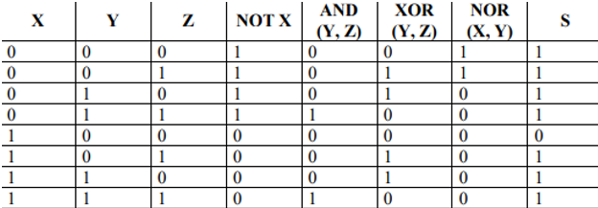

Итоговая схема:
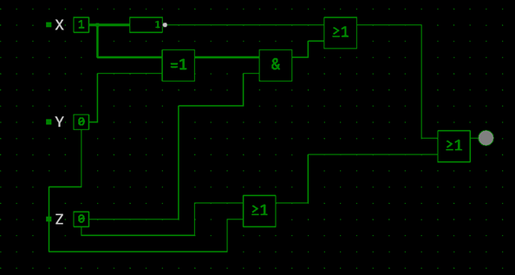

ЗАДАЧА: «Управление вентилятором»

Условие: разработать схему управления вентилятором, который включается только при высокой температуре и при нажатии на кнопку активации.
Итоговая схема: